- Nota de prensa - 08/07/2016
Una residente del Servicio de Cardiología del Hospital Arnau de Vilanova de Lleida, premiada por su trabajo sobre la insuficiencia cardíaca en unas jornadas sobre cardiología

- El trabajo está basado en el análisis de los datos de la actividad y los resultados de la Unidad Territorial de Insuficiencia Cardiaca de Lleida

- En las jornadas, que tuvieron lugar del 23 al 25 de junio en el Monasterio de “Les Avellanes”, asistieron 36 residentes y 10 cardiólogos de prestigio

Marta Zielonka, residente del Servicio de Cardiología del Hospital Universitari Arnau de Vilanova (HUAV) de Lleida, ha sido premiada por su trabajo sobre insuficiencia cardíaca “¿A qué se debe la mejora de la calidad de vida autopercibida en los pacientes de la Unidad de Insuficiencia Cardíaca?” en el IV Fin de Curso en “Les Avellanes”, una formación en cardiología clínica dirigida a residentes de cardiología. El trabajo está basado en el análisis de los datos de la actividad y resultados de la Unidad Territorial de Insuficiencia Cardíaca de Lleida. “Este nuevo Premio pone de relieve tanto la calidad del trabajo de la Unidad de Insuficiencia Cardiaca como la de la formación de los residentes de cardiología del Hospital”, señala el Jefe de Servicio de Cardiología del HUAV, Fernando Worner.
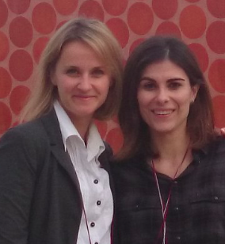
Del 23 al 25 de junio, 36 residentes de toda España, que están terminando la especialidad de cardiología, y diez cardiólogos de máximo prestigio en sus respectivas áreas se citaron en el Monasterio de “Les Avellanes”, en Os de Balaguer (Lleida), para llevar a cabo el IV Fin de Curso en “Les Avellanes”. El citado curso, que está organizado por el Instituto de Investigación Biomédica de Lleida Fundación Dr. Pifarré (IRBLleida) y dirigido por los servicios de Cardiología del Hospital Universitari Arnau de Vilanova de Lleida (HUAV) y del Hospital Joan XXIII de Tarragona, cuenta con una extraordinaria aceptación tanto por lo novedoso de su dinámica como por la alta calidad científica y la continua interacción de los asistentes con los ponentes en coloquios y, también, por el extraordinario entorno en que se realiza.
Fotografía: Marta Zielonka y Anna Bosch, autoras del trabajo premiado.

Texto: Comunicació i Prensa IRBLleida

